1. **(*)Descrição**

O caso de uso abrange o processo de realizar a venda de produtos dentro do sistema de gerenciamento de estoque. O objetivo é registrar a transação, descontar automaticamente os produtos vendidos do estoque, e, opcionalmente, associar a venda a um cliente cadastrado ou registrá-la como uma venda não identificada.

1. **referências**

* [Diagrama de Caso de Uso: UC08_Registrar_Venda](https://drive.google.com/drive/folders/1Tu0n6b72hK5YqGtCkvJxIwHnJcxZkrn9)
* [Protótipo de Tela Inventorize: Página 34 - 40 (Registro de Venda)](https://drive.google.com/file/d/1t4KbFtelDXYhWXuLyNokitbA9hYE-3gT/view)
* [Especificação de Caso de Uso - CRUD_MANTER CLIENTE](https://docs.google.com/document/d/1L6JAoHK-yNMZ_NVWjpfmGSIpOrRgAEv8/edit)
* [Modelo Físico Banco de Dados](https://drive.google.com/drive/folders/1yhepM7Zq4iyH07foLD4kj4AFK6vLBGrQ)
* [Modelo Lógico Banco de Dados](https://drive.google.com/drive/folders/1yhepM7Zq4iyH07foLD4kj4AFK6vLBGrQ)

1. **(*)Atores**

* Usuário do Sistema Inventorize.

1. **Pré-Condições**

* Usuário Logado
* Os produtos devem estar previamente cadastrados no sistema.
* O cadastro dos produtos deve estar atualizado, com informações como preço de revenda e quantidade em estoque.
* Se houver vínculo de compra a um cliente, deve-se ter um cadastro do cliente antes ou durante a realização da compra de produtos.

1. **Pós-Condições**

* Uma venda será registrada no sistema, atualizando o número de produtos comprados no estoque.

1. **FLUXOS DE EVENTOS**
   1. **(*)Fluxo principal**
   2. <O usuário realiza o login>;
   3. <Clica no botão para a tela Saída do Estoque>;
   4. <O usuário clica no botão Registrar Venda>;
   5. <O usuário preenche os dados de Venda>;
   6. <Usuário confirma Venda>

P1 - O ator insere seus dados para login.

O Username e senha estão corretos e o login é realizado com sucesso.

P2 - O sistema apresenta a tela inicial “Home”

Na tela inicial o ator clica no botão “**Saída de Estoque”** representado por uma caixa com seta vermelha na barra de navegação entre telas.

P3 - O sistema apresenta a tela “Saída de Estoque”

Na tela Saída de Estoque o ator clica no botão **“Registrar Venda”**

P4 - O sistema apresenta a tela **“Registro de Venda”**

O usuário seleciona os campos:

Selecionar cliente (TB_CLIENTE/CpfCli),

Selecionar nome cliente (TB_CLIENTE/NomeCli),

Selecionar tipo de venda (TB_VENDA/TipoVend),

Selecionar forma de pagamento (TB_VENDA/PagVend),

Selecionar qtde de parcelas (TB_VENDA/ParcVend),

Selecionar produto (TB_PRODUTO/NomeProdut),

Selecionar código do produto (TB_PRODUTO/CodProdut),

Preenche o campo:

Qtde de produtos (TB_VENDA/QtdeVend),

E clica no ícone verde “+” ao lado do campo de produtos para adicionar o item escolhido à compra.

P5 - O usuário confirma o pedido

Após preencher os dados corretamente e confirmar o pagamento do cliente, o usuário clica no botão “Finalizar”, a venda é realizada com sucesso.

* 1. **(*)Fluxos Alternativos**

1. ***(A1)*** *Cliente não cadastrado no sistema (Que deseja vincular a compra a seus dados)*

O ator realiza o **login** no sistema.

O sistema exibe a tela inicial **"Home"** que é a tela de gerenciamento de pedidos.

O ator clica no botão “**Saída de Estoque”** representado por uma caixa com seta vermelha na barra de navegação entre telas.

O sistema redireciona para a tela de **Saída de Estoque.**

Na tela Saída de Estoque o ator clica no botão **“Registrar Venda”**

O sistema apresenta a tela **“Registro de Venda”**

Na tela de Registro de Venda o ator clica no botão de cor laranja **“Cadastrar Cliente”**

(Fluxo no caso de uso UC07_Manter_Cliente)

O sistema redireciona para tela **“Cadastrar Cliente”**

O ator preenche pelo menos os dados obrigatórios corretamente: CPF (TB_CLIENTE/CpfCli), Nome Completo (TB_CLIENTE/NomeCli) e confirma o cadastro.

O sistema retorna para tela de **“Registro de Venda”**

Após preencher os dados corretamente e confirmar o pagamento do cliente, o usuário clica no botão “Finalizar”, a venda é realizada com sucesso.

1. ***(A2)*** *Cliente que não deseja vincular a compra a seus dados*

O ator realiza o **login** no sistema.

O sistema exibe a tela inicial **"Home"** que é a tela de gerenciamento de pedidos.

O ator clica no botão “**Saída de Estoque”** representado por uma caixa com seta vermelha na barra de navegação entre telas.

O sistema redireciona para a tela de **Saída de Estoque.**

Na tela Saída de Estoque o ator clica no botão **“Registrar Venda”**

O sistema apresenta a tela **“Registro de Venda”**

Na tela Saída de Estoque o ator clica no botão **“Registrar Venda”**

O sistema apresenta a tela **“Registro de Venda”**

O usuário **NÃO** seleciona os campos:

Selecionar cliente (TB_CLIENTE/CpfCli),

Selecionar nome cliente (TB_CLIENTE/NomeCli),

O usuário seleciona APENAS os campos:

Selecionar tipo de venda (TB_VENDA/TipoVend),

Selecionar forma de pagamento (TB_VENDA/PagVend),

Selecionar qtde de parcelas (TB_VENDA/ParcVend),

Selecionar produto (TB_PRODUTO/NomeProdut),

Selecionar código do produto (TB_PRODUTO/CodProdut),

E preenche o campo:

Qtde de produtos (TB_VENDA/QtdeVend)

O usuário confirma o pedido

Após preencher os dados corretamente e confirmar o pagamento do cliente, o usuário clica no botão “Finalizar”, a venda é realizada com sucesso.

* 1. **(*)Fluxos de Exceções**

1. *Campos Obrigatórios Não Preenchidos*

O ator acessa a tela de **Registro de Venda** no caminho do 6.1 Fluxo Principal .

O ator seleciona um ou mais campos obrigatórios **Selecionar tipo de venda , Selecionar forma de pagamento, Selecionar produto, Selecionar código do produto** e preenche o campo **Qtde de produtos**, deixando **pelo menos um** campo em branco.

O ator clica no botão **"Finalizar"**.

O sistema **valida** o preenchimento dos campos obrigatórios.

* Se algum campo obrigatório estiver em branco, o sistema exibe uma **mensagem de erro** (M_VENDA01) informando que todos os campos Selecionar tipo de venda , Selecionar forma de pagamento, Selecionar produto, Selecionar código do produto e o campo Qtde de produtos devem ser preenchidos.
* O sistema **permanece** na tela de **Registro de Venda** para que o ator complete os campos faltantes.

O ator preenche todos os campos obrigatórios e clica novamente no botão **"Finalizar".**

1. *Excluir itens do registro da venda (Desistência ou Erro).*

O ator acessa a tela de **Registro de Venda** no caminho do 6.1 Fluxo Principal .

O ator seleciona todos os campos obrigatórios:  **Selecionar tipo de venda , Selecionar forma de pagamento, Selecionar produto, Selecionar código do produto** e preenche o campo **Qtde de produtos.** Após preencher os campos, o ator clica no ícone verde “+” ao lado do campo de produtos para adicionar o item escolhido à compra.

Para desistir do item adicionado à compra, o ator clica no botão **"Excluir"** representado por uma lixeira ao lado do registro do item que deseja deletar da compra.

O sistema redireciona à tela de confirmação de exclusão do item.

O ator insere sua senha corretamente para confirmar a exclusão.

O sistema apaga o registro do item e o usuário prossegue com a venda.

1. **REGRAS DE NEGÓCIO**
   1. **Confirmação de Exclusão de Item na Venda**
      1. **Regra de Apresentação**

* Ao tentar excluir um item já incluído na venda, o sistema deve exibir um campo para inserção da senha do usuário, que será destacado na interface de venda.
  + 1. **Regra Negocial**
* A exclusão de qualquer item da venda requer a inserção correta da senha do usuário autenticado no sistema, garantindo segurança e evitando exclusões acidentais ou não autorizadas durante o processo de venda.
  1. **Edição de Itens na Venda**
     1. **Regra de Apresentação**
* Na interface de "Registrar Venda", apenas o campo de quantidade (Qtd) do produto deve ser editável após a inclusão do item na venda. Outros campos permanecem bloqueados para edição.
  + 1. **Regra Negocial**
* Caso seja necessário corrigir um erro em outro campo (como o código ou preço do produto), o sistema não permite edições, sendo necessário apagar todo o registro da venda e reiniciar o processo desde o início para garantir a integridade dos dados.
  1. **Finalização de Venda Condicionada ao Pagamento**
     1. **Regra de Apresentação**
* O botão "Finalizar Venda" deve permanecer desabilitado até que o campo de pagamento seja preenchido e confirmado, indicando que o pagamento foi efetivamente realizado.
  + 1. **Regra Negocial**
* O pagamento deve ser confirmado antes de liberar a opção de finalizar a venda, impedindo que vendas incompletas ou sem pagamento sejam registradas no sistema.
  1. **Emissão de Nota Fiscal**
     1. **Regra de Apresentação**
* Ao final da venda, o sistema deve exibir uma opção de emissão de nota fiscal, sendo obrigatório selecionar pelo menos uma via para impressão ou envio digital.
  + 1. **Regra Negocial**
* É obrigatório que pelo menos uma via da nota fiscal seja gerada ao final da venda, garantindo que a transação esteja documentada conforme as normas fiscais aplicáveis e fornecendo ao cliente um comprovante válido da compra.

1. **(*)Protótipos**

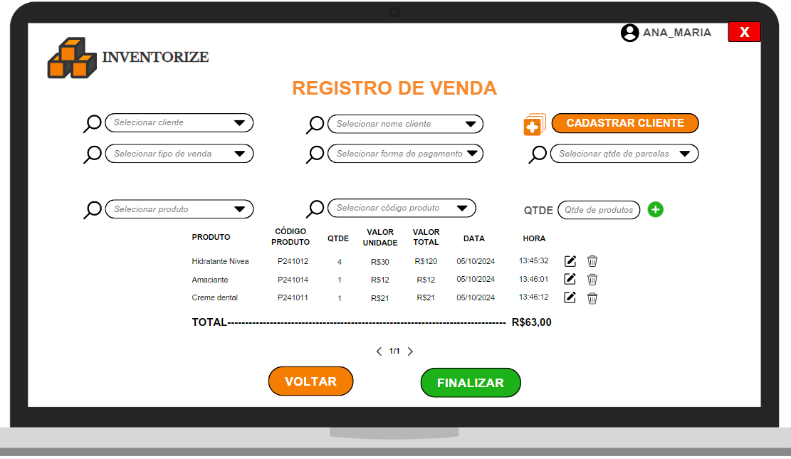

Tela Principal de Registro de Venda

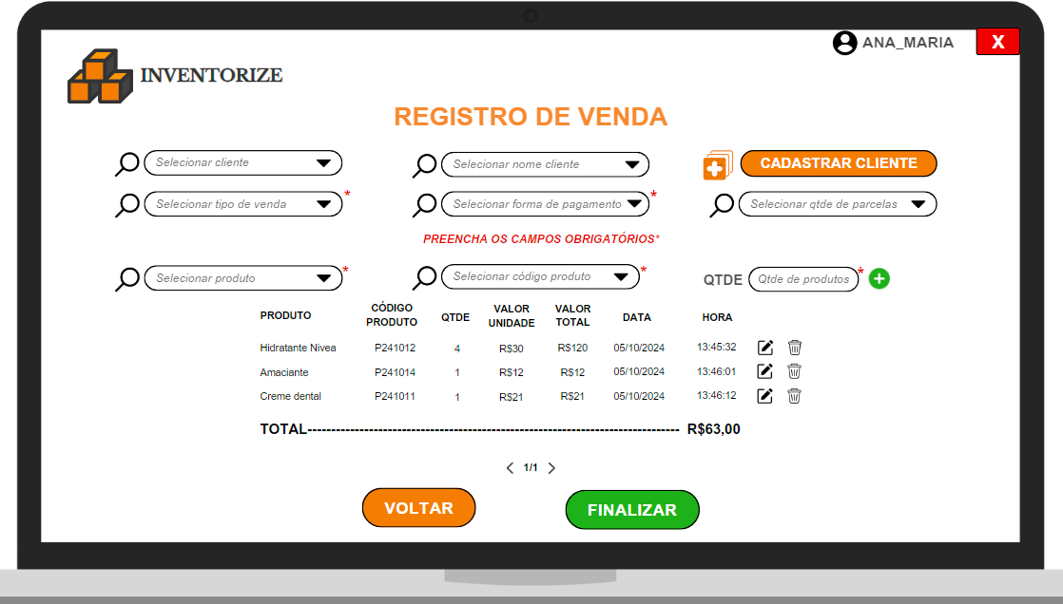

Tela de Registro de Venda com Mensagem M_VENDA01

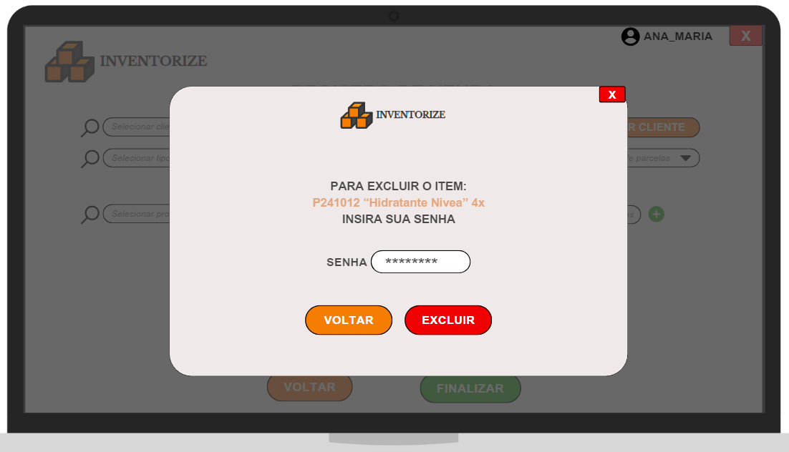

Tela de Registro de Venda - Excluir Item da venda

1. **(*)Requisitos do protótipo**

| **Cód Elemento Tela: Selecao_NomeCliente** | **Tipo:** | Texto - lupa |
| --- | --- | --- |
|  | **Tamanho:** | 120 |
|  | **Nome Tabela:** | TB_CLIENTE |
|  | **Nome Atributo:** | NomeCli |
|  | **Hint:** | Selecionar nome cliente |
|  | **Máscara:** | N/A |
|  | **Valor Tabela:** | 1 |
|  | **Valor Tela:** | 1 |
|  | **Obs:.** | Nome do cliente, não obrigatório para o registro de venda. |

| **Cód Elemento Tela: Selecao_CpfCliente** | **Tipo:** | Texto - lupa |
| --- | --- | --- |
|  | **Tamanho:** | 11 |
|  | **Nome Tabela:** | TB_CLIENTE |
|  | **Nome Atributo:** | CpfCli |
|  | **Hint:** | Selecionar Cliente |
|  | **Máscara:** | ###.###.###-## |
|  | **Valor Tabela:** | 1 |
|  | **Valor Tela:** | 1 |
|  | **Obs:.** | Cpf do cliente, não obrigatório para o registro de venda. |

| **Cód Elemento Tela: Selecao_TipoVenda** | **Tipo:** | Texto - lupa |
| --- | --- | --- |
|  | **Tamanho:** | 12 |
|  | **Nome Tabela:** | TB_VENDA |
|  | **Nome Atributo:** | TipoVend |
|  | **Hint:** | Selecionar tipo de venda |
|  | **Máscara:** | N/A |
|  | **Valor Tabela:** | 1 |
|  | **Valor Tela:** | 1 |
|  | **Obs:.** | Tipo de venda é obrigatório para o registro de venda. |

| **Cód Elemento Tela: Selecao_PagamentoVenda** | **Tipo:** | Texto - lupa |
| --- | --- | --- |
|  | **Tamanho:** | 17 |
|  | **Nome Tabela:** | TB_VENDA |
|  | **Nome Atributo:** | PagVend |
|  | **Hint:** | Selecionar forma de pagamento |
|  | **Máscara:** | N/A |
|  | **Valor Tabela:** | 1 |
|  | **Valor Tela:** | 1 |
|  | **Obs:.** | A forma de pagamento é obrigatória para o registro de venda. |

| **Cód Elemento Tela: Selecao_QtdeParcelasVenda** | **Tipo:** | Texto - lupa |
| --- | --- | --- |
|  | **Tamanho:** | 2 |
|  | **Nome Tabela:** | TB_VENDA |
|  | **Nome Atributo:** | ParcVend |
|  | **Hint:** | Selecionar qtde de parcelas |
|  | **Máscara:** | #x |
|  | **Valor Tabela:** | 1 |
|  | **Valor Tela:** | 1 |
|  | **Obs:.** | A quantidade de parcelas é obrigatória para o registro de venda. |

| **Cód Elemento Tela: Selecao_NomeProduto** | **Tipo:** | Texto - lupa |
| --- | --- | --- |
|  | **Tamanho:** | 70 |
|  | **Nome Tabela:** | TB_PRODUTO |
|  | **Nome Atributo:** | NomeProdut |
|  | **Hint:** | Selecionar produto |
|  | **Máscara:** | N/A |
|  | **Valor Tabela:** | 1 |
|  | **Valor Tela:** | 1 |
|  | **Obs:.** | Nome do produto, obrigatório para o registro de venda. |

| **Cód Elemento Tela: Selecao_CodigoProduto** | **Tipo:** | Texto - lupa |
| --- | --- | --- |
|  | **Tamanho:** | 7 |
|  | **Nome Tabela:** | TB_PRODUTO |
|  | **Nome Atributo:** | CodigoProdut |
|  | **Hint:** | Selecionar Código |
|  | **Máscara:** | N/A |
|  | **Valor Tabela:** | 1 |
|  | **Valor Tela:** | 1 |
|  | **Obs:.** | Código do produto, obrigatório para o registro de venda. |

| **Cód Elemento Tela: Campo_QtdeVenda** | **Tipo:** | Numérico |
| --- | --- | --- |
|  | **Tamanho:** | - |
|  | **Nome Tabela:** | TB_VENDA |
|  | **Nome Atributo:** | QtdeVend |
|  | **Hint:** | Qtde de produtos |
|  | **Máscara:** | N/A |
|  | **Valor Tabela:** | 1 |
|  | **Valor Tela:** | 1 |
|  | **Obs:.** | A quantidade de produtos é obrigatório para o registro de venda |

1. **(*)Cenário Banco De Dados**

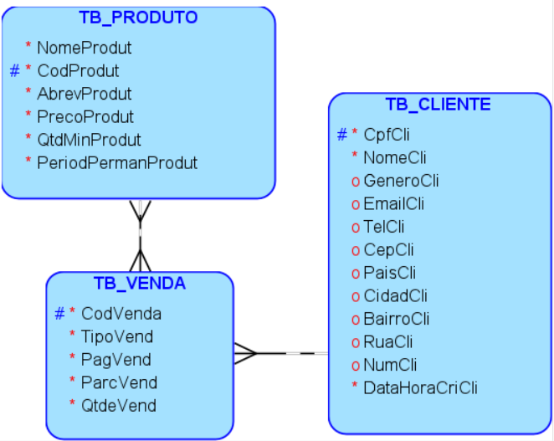

[Modelo Lógico do Banco de Dados - Entidade TB_VENDA](https://drive.google.com/file/d/1CK9BajgmSW5VX0m9vJy9RQ20BO0chSET/view)

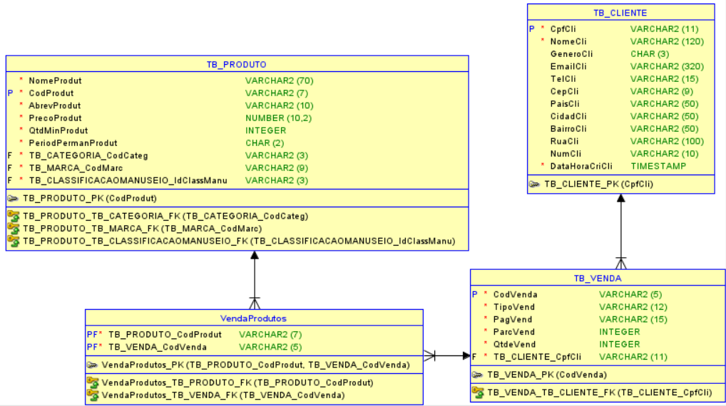

[Modelo Físico/Relacional do Banco de Dados - Entidade TB_VENDA](https://drive.google.com/file/d/1u-ggHMhPdlVVxJjWo3ldmkFDSdJ1QPfV/view)

1. **Requisitos Não-Funcionais**

**Usabilidade:**

A interface de "Registrar Venda" deve ser intuitiva, permitindo que o usuário encontre rapidamente as opções de adicionar, editar, ou excluir produtos na venda.

1. **(*)Cenários**

[Protótipo de Tela Inventorize: Página 34 - 40 (Registro de Venda)](https://drive.google.com/file/d/1t4KbFtelDXYhWXuLyNokitbA9hYE-3gT/view)

1. **Observações**
2. *Limite de Quantidade por Produto*

Se o usuário deseja comprar mais de 99 itens de um mesmo produto (e houver estoque disponível), o sistema deve exigir que seja realizada uma nova venda para o excedente, garantindo que cada venda não ultrapasse esse limite.

1. *Quantidade de Parcelas em Diferentes Modos de Pagamento*

Para pagamentos realizados via PIX, débito, Vale Alimentação ou dinheiro, o sistema deve exigir que o usuário selecione "1x" no campo de quantidade de parcelas, pois não é possível parcelar nesses meios.

Caso o pagamento seja realizado por meio de cartões de crédito, o sistema permite parcelar a compra em até 5 vezes. Se o usuário tentar inserir mais parcelas, o sistema deve exibir uma mensagem de erro, solicitando a correção.

1. *Emissão de Nota Fiscal*

O sistema deve oferecer a opção de imprimir 1 ou 2 vias da nota fiscal ao finalizar a venda, permitindo que o usuário escolha conforme a necessidade ou preferência do cliente.

1. *Quantidade de Parcelas em Diferentes Modos de Pagamento*

Ao selecionar o CPF do cliente, o campo de nome deve ser preenchido automaticamente, permitindo ao usuário verificar se o cliente está correto. Da mesma forma, se o usuário inserir o nome do cliente, o campo de CPF deve ser preenchido automaticamente com base nos registros disponíveis.

1. *Autopreenchimento de Campos de Produto*

O mesmo comportamento deve ocorrer para o campo "Código do Produto": ao selecionar o código, o nome do produto deve ser preenchido automaticamente no campo adjacente, e vice-versa, para garantir precisão na seleção do item.

1. **(*) MENSAGENS**

| **Código** | **Descrição** |
| --- | --- |
| M_VENDA01 | ***PREENCHA TODOS OS CAMPOS\**** |
|  |  |
|  |  |
|  |  |

**Controle de Versão**

| **Versão** | **Data** | **Descrição da Alteração** | **Autor** |
| --- | --- | --- | --- |
| 1.0 | 25/10/2024 | Versão inicial do documento | Juliana Ballin |